Pracovní list—Deutsche Persönlichkeiten III.
I.Pexeso- vystřihni kartičky

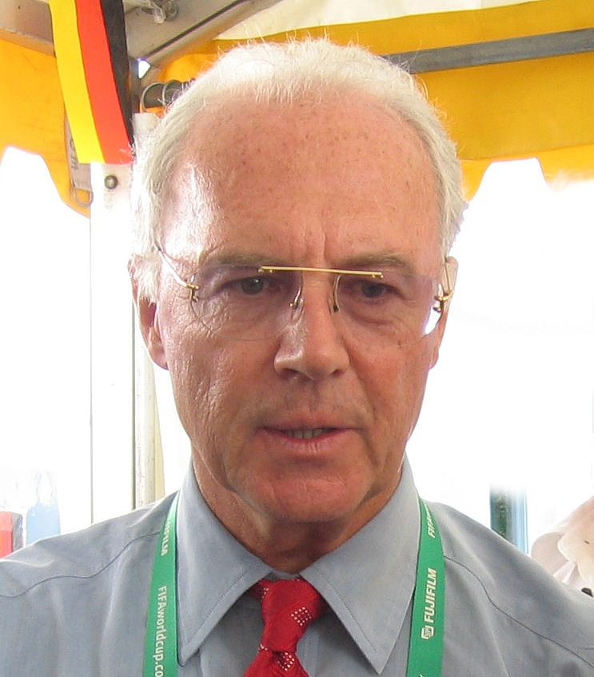 | Franz Beckenbauer | 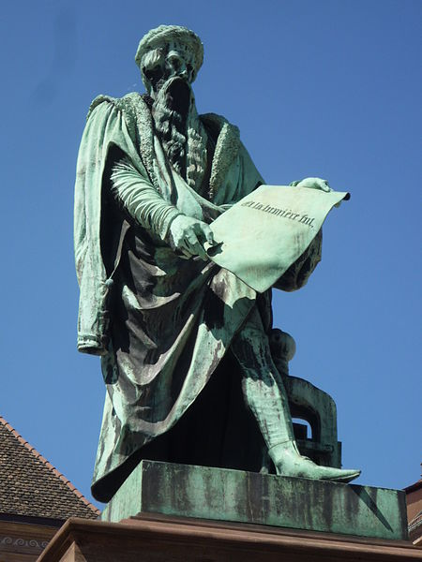 | Johannes Gutenberg
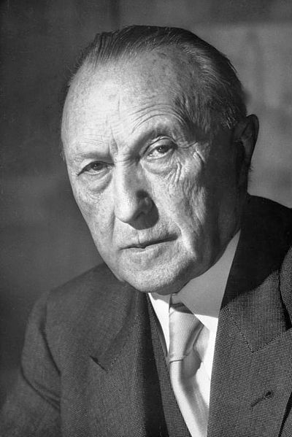 | Konrad Adenauer | 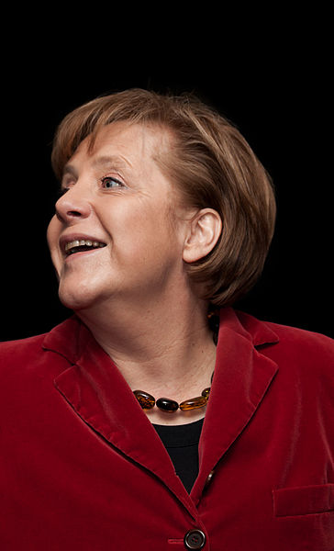 | Angela Merkel
 | Sebastian Vettel | 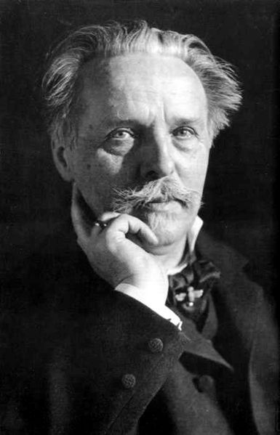 | Karl May
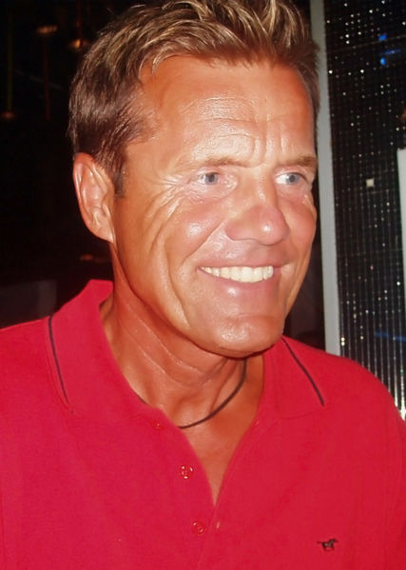 | Dieter Bohlen | 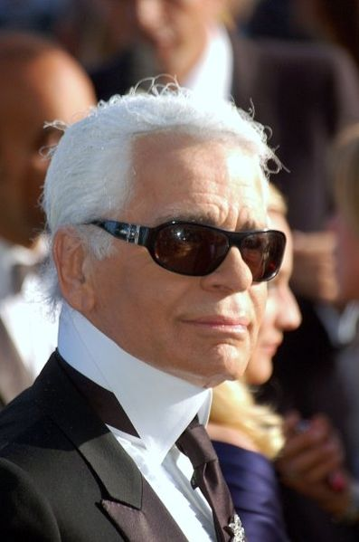 | Karl Lagerfeld
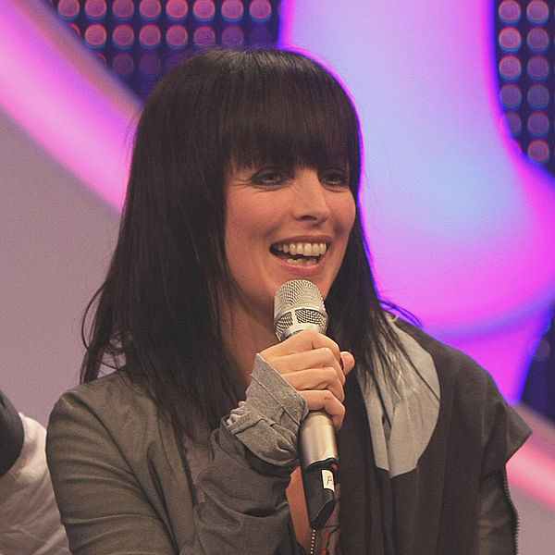 | Nena | 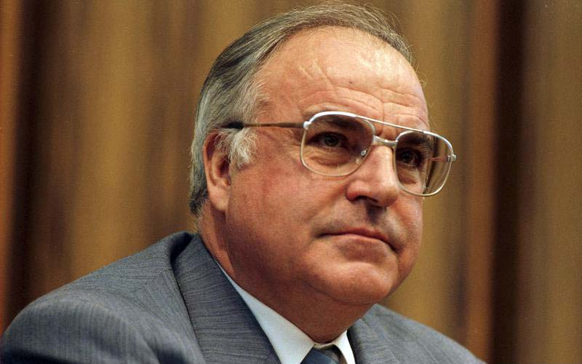 | Helmut Kohl
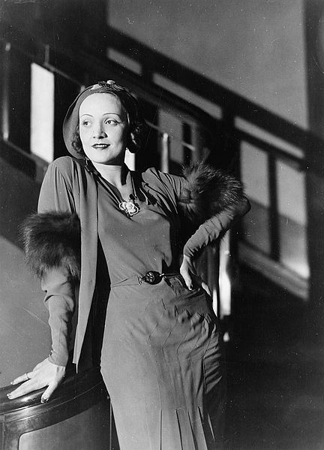 | Marlene Dietrich | 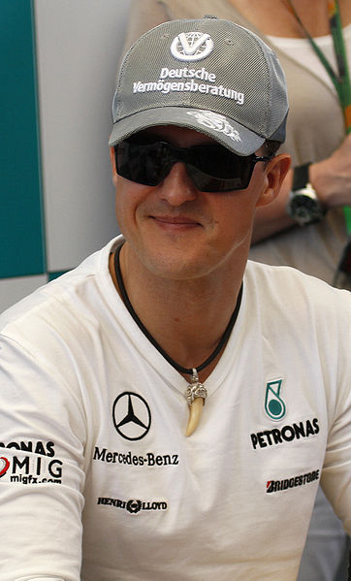 | Michael Schumacher
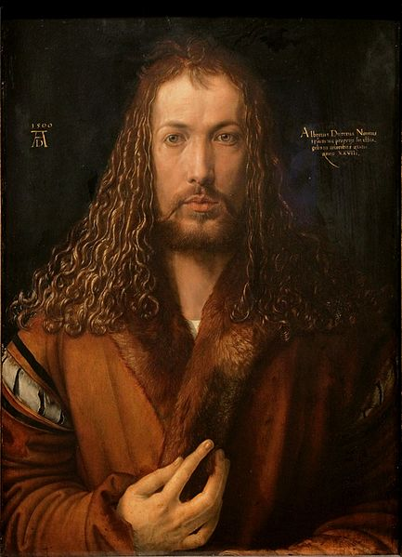 | Albrecht Dürer | 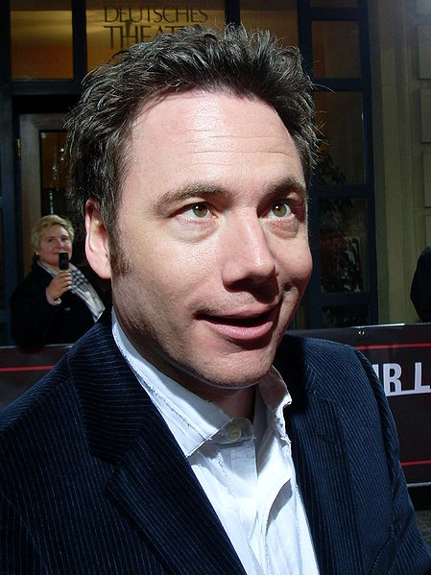 | Bully Herbig

Doplňková aktivita- vybrat jednu z osobností a vyhledat základní informace
-----------------------------------------------------------------------------------------------------------------
LEBENSDATEN
Steckbrief von /Name/………………………….
Geburtstag
Geburtsort
Todesdatum
Sternzeichen
Beitrag

použité zdroje:
http://geboren.am/orte/Europa/Deutschland

NEZNÁMÝ. wikipedia.de [online]. [cit. 28.5.2013]. Dostupný na WWW: http://upload.wikimedia.org/wikipedia/commons/e/ee/Franz_Beckenbauer_2006_06_17.jpg
NEZNÁMÝ. wikipedia.de [online]. [cit. 28.5.2013]. Dostupný na WWW: http://commons.wikimedia.org/wiki/File:Statue_of_Johannes_Gutenberg_on_Place_Gutenberg,_Strasbourg.jpg
NEZNÁMÝ. wikipedia.de [online]. [cit. 28.5.2013]. Dostupný na WWW: http://commons.wikimedia.org/wiki/File:Bundesarchiv_B_145_Bild-F078072-0004,_Konrad_Adenauer.jpg
NEZNÁMÝ. wikipedia.de [online]. [cit. 28.5.2013]. Dostupný na WWW: http://commons.wikimedia.org/wiki/File:Angela_Merkel_IMG_4162_edit.jpg
NEZNÁMÝ. wikipedia.de [online]. [cit. 28.5.2013]. Dostupný na WWW: http://commons.wikimedia.org/wiki/File:Sebastian_Vettel_2009_Australia.jpg
NEZNÁMÝ. wikipedia.de [online]. [cit. 28.5.2013]. Dostupný na WWW: http://commons.wikimedia.org/wiki/File:KarlMay_Raupp.jpg
NEZNÁMÝ. wikipedia.de [online]. [cit. 28.5.2013]. Dostupný na WWW: http://commons.wikimedia.org/wiki/File:Dieter_Bohlen.jpg
NEZNÁMÝ. wikipedia.de [online]. [cit. 28.5.2013]. Dostupný na WWW: http://commons.wikimedia.org/wiki/File:Karl_Lagerfeld_Cannes.jpg
NEZNÁMÝ. wikipedia.de [online]. [cit. 28.5.2013]. Dostupný na WWW: http://commons.wikimedia.org/wiki/File:Nena_Dein_Song_2008.jpg
NEZNÁMÝ. wikipedia.de [online]. [cit. 28.5.2013]. Dostupný na WWW: http://commons.wikimedia.org/wiki/File:Bundesarchiv_B_145_Bild-F074398-0021,_Bonn,_Pressekonferenz_Bundestagswahlkampf,_Kohl.jpg
NEZNÁMÝ. wikipedia.de [online]. [cit. 28.5.2013]. Dostupný na WWW: http://commons.wikimedia.org/wiki/File:Marlene_Dietrich_02.jpg
NEZNÁMÝ. wikipedia.de [online]. [cit. 28.5.2013]. Dostupný na WWW: http://commons.wikimedia.org/wiki/File:Michael_Schumacher_2010_Malaysia.jpg
NEZNÁMÝ. wikipedia.de [online]. [cit. 28.5.2013]. Dostupný na WWW: http://commons.wikimedia.org/wiki/File:Duerer01.jpg
NEZNÁMÝ. wikipedia.de [online]. [cit. 28.5.2013]. Dostupný na WWW: http://commons.wikimedia.org/wiki/File:Michael_Herbig_Diva2008.JPG

